嚴重特殊傳染性肺炎
40137

一、起源：
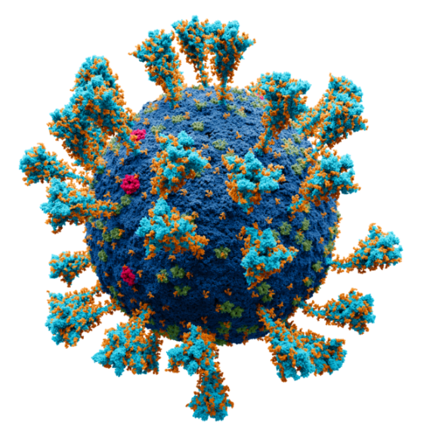
2019年12月起中國湖北武漢市發現不明原因肺炎群聚，疫情初期個案多與武漢華南海鮮城活動史有關，中國官方於2020年1月9日公布其病原體為新型冠狀病毒。此疫情隨後迅速在中國其他省市與世界各地擴散，並證實可有效人傳人。世界衛生組織（WorldHealth Organization, WHO）於2020年1月30日公布此為一公共衛生緊急事件（Public Health Emergency of International Concern, PHEIC），2月11日將此新型冠狀病毒所造成的疾病稱為COVID-19（Coronavirus Disease-2019），國際病毒學分類學會則將此病毒學名定為SARS-CoV-2（Severe Acute Respiratory Syndrome Coronavirus 2）。為監測與防治此新興傳染病，我國於2020年1月15日起公告「嚴重特殊傳染性肺炎」（COVID-19）為第五類法定傳染病，並於2020年1月21日確診第一起境外移入確診個案，另於1月28日確診第1例本土個案，為境外移入造成之家庭群聚感染。

二、病毒媒介來源：
中國科學院上海巴斯德研究所、中國科學院西雙版納熱帶植物園、華南農業大學和北京腦科中心研究團隊等認為病毒的自然宿主可能是蝙蝠；華南農業大學沈永義團隊、香港大學管軼、廣西醫科大學胡艷玲等則認為穿山甲可能是潛在的中間宿主。亦有學者認為病毒自然宿主可能是蛇，但受到廣泛質疑。

三、臨床表現與嚴重程度：
目前已知罹患COVID-19確診個案之臨床表現包含發燒、乾咳、倦怠，約三分之一會有呼吸急促。其他症狀包括肌肉痛、頭痛、喉嚨痛、腹瀉等，另有部分個案出現嗅覺或味覺喪失（或異常）等。依據目前流病資訊，患者多數能康復，少數患者嚴重時將進展至嚴重肺炎、呼吸道窘迫症候群或多重器官衰竭、休克等，也會死亡。死亡個案多具有潛在病史，如糖尿病、慢性肝病、腎功能不全、心血管疾病等。報告指出，約有14%出現嚴重症狀需住院與氧氣治療，5%需加護病房治療。COVID-19患者以成人為主，少數兒童個案多為其他確診成人患者之接觸者或家庭群聚相關，兒童個案大多症狀輕微，但也有零星死亡個案，唯死亡原因與SARS-CoV-2相關性仍調查中。

四、預防方式：
為預防新型冠狀病毒（SARS-CoV-2）感染，民眾應避免直接接觸到疑似COVID-19個案帶有病毒之分泌物與預防其飛沫傳染。
相關預防措施包含：
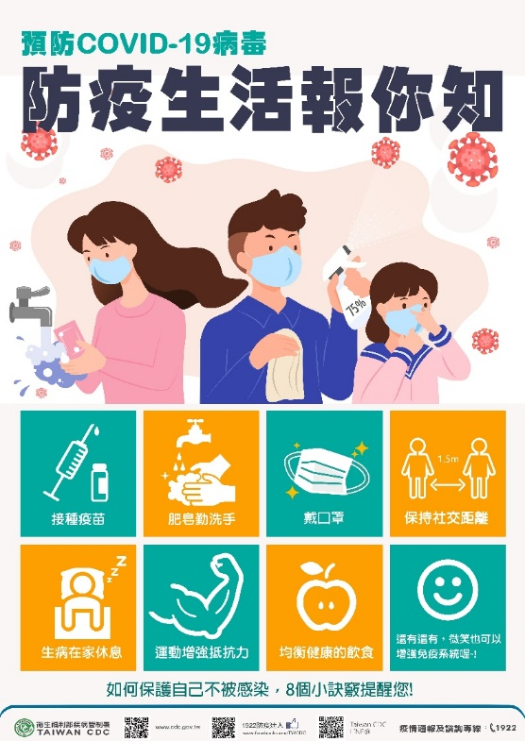
- 關注並配合中央疫情中心最新公告防疫政策；
- 維持手部衛生習慣（尤其飯前與如廁後）、手部不清潔時不觸碰眼口鼻；
- 避免出入人潮擁擠、空氣不流通的公共場所，並維持社交距離（室外1公尺，室內1.5公尺）或佩戴口罩；
- 搭乘交通工具遵守佩戴口罩與相關防疫措施；
- 減少探病與非緊急醫療需求而前往醫院；
- 居家檢疫、居家隔離或自主健康管理者，請遵守相關規範；
- 身體不適時請停止上班上課，先留在家中觀察、休息，需要時請主動聯繫衛生單位就醫時請說明旅遊史、接觸史、職業以及周遭家人同事等是否有群聚需求；
- 配合COVID-19疫苗接種政策，按時完成接種。

資料來源：
https://www.cdc.gov.tw/Category/Page/vleOMKqwuEbIMgqaTeXG8A
https://zh.wikipedia.org/wiki/2019%E5%86%A0%E7%8A%B6%E7%97%85%E6%AF%92%E7%97%85%E7%96%AB%E6%83%85

